Муниципальное бюджетное дошкольное образовательное учреждение «Центр развития ребенка – детский сад №33 п. Новый Надеждинского района»

Методическая разработка

«Социальные акции дошкольников в детском саду»
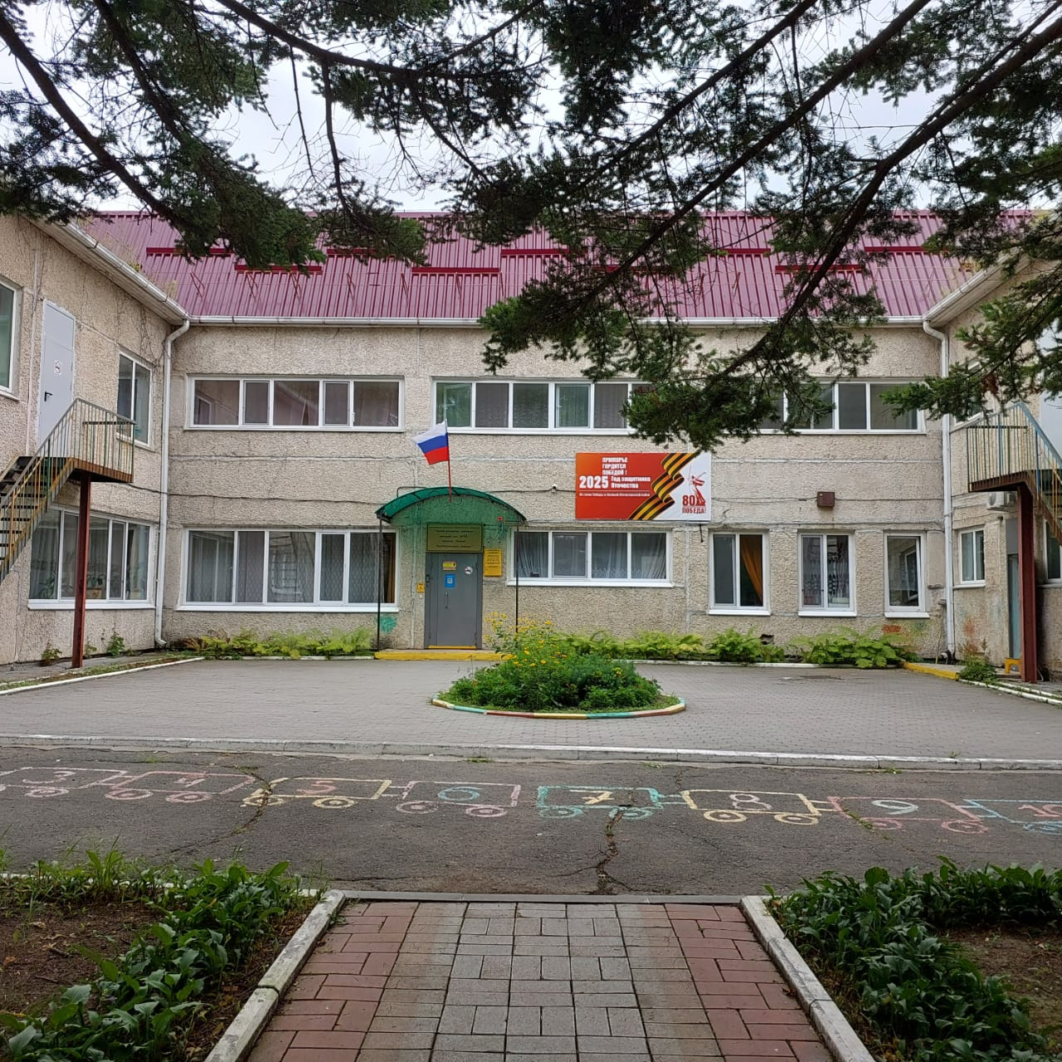

Автор: старший методист Остроумова Светлана Григорьевна

2025 год

Введение

«Каждый человек хочет жить в красивой и богатой стране, но одного этого не достаточно. Судьба человечества зависит не от высоких технологий, не от того, сумеем ли мы произвести больше продуктов, скорее всего, она зависит от количества доброты и сострадания
«Ребёнок – зеркало семьи; как в капли воды отражается солнце,
так в детях отражается нравственная чистота матери и отца».
В.А. Сухомлинский.
В настоящее время все больше внимания уделяется новым подходам к педагогическому взаимодействию дошкольных образовательных организаций и семьи. Дошкольный возраст – период социализации ребёнка и вхождения в культуру. У дошкольника активно формируются нравственные представления о том, «что такое хорошо и что такое плохо», моральные оценки собственных действий и поступков сверстников.
Важнейшая задача педагогов в детском саду – направить ребёнка в нужное русло, сформировать те социальные качества, которые будут полезны во взрослой жизни. Одной из эффективных форм, направленных на достижение цели развития социальной позиции является проведение акций. Кроме того, социальные акции позволяют объединить педагогов, родителей и детей в единый коллектив, формируя активную социальную позицию у участников образовательных отношений.
Реализация проекта.

На протяжении нескольких лет в нашем дошкольном учреждении проводятся социальные акции с детьми старшего дошкольного возраста. В преддверии любой благотворительной акций педагогами ДОУ проводится очень большая предварительная работа с детьми и родителями:
∙ беседы с детьми и родителями (О том, что есть "особенные"дети, которые из-за болезни оказались в трудной жизненной ситуации, что им надо помогать, объяснили, что такое бескорыстие, великодушие, благотворительность. О том, что есть животные, которые волею судьбы или человека оказались на улице, раненными, больными или голодными. О волонтерах.)
∙ просмотр презентаций, видеофильмов на заданную тематику
∙ подготовка к концерту (разучивание песен, стихотворений, изготовление поделок, рисунков, оформление зала, написание объявлений об благотворительной акции).
В 2018 году прошла социальная акция «Твори добро». Акция проходила на базе детского сада. Родители и педагоги провели беседы со своими детьми и рассказали им как важно оказывать помощь и поддержку детям, которые лишены родительского тепла, внимания и заботы. Семьи приносили игрушки, сладости, одежду и наборы для творчества, а взамен им выдавались разноцветные ленточки, которые повязывались детьми на «Дерево добра». Когда акция подошла к концу, мы смогли собрать огромное количество подарков, а наше дерево все пестрело от разноцветных ленточек. Это значит никто не остался равнодушным. Малыши с огромным удовольствием приносили свои подарки, зная, что их получат дети, которые лишены родительской опеки.
Огромнейшую радость и удовольствие детям доставляет общение с животными. Поэтому, когда мы предложили детям попробовать себя в роли помощников бездомным животным, они откликнулись с большим желанием. Познакомила детей сс бездомными собаками, дети охотно согласились . какой-то момент оказались не нужной игрушкой. Посмотрите в их глаза, они расскажут Вам о многом... Работники приюта не имеют возможности общаться и уделять время каждой собаке, а ведь им так этого не хватает. Для этого и нужны волонтеры. Когда собака попадает в приют, она испуганна, порой даже агрессивна. Человеческая жестокость и равнодушие сильно искалечивают животных. Для того чтобы собака вновь стала доверять человеку, необходима долгая и большая работа. Помимо сбора корма и атрибутов для бездомных собак, мы размещаем в социальных сетях информацию о собаках, которые готовы к встрече со своим хозяином, и ждем, когда это чудо произойдет.
А в этом году, в марте мы планируем для воспитанников детского сада провести «Клубный час», посвященный заботе о братьях наших меньших. Дети придут со своими игрушечными питомцами и расскажут, как правильно ухаживать за собакой, а тем, у кого не окажется друга, будет предложено взять собаку-игрушку из импровизированного приюта, который мы организуем. Я буду рассказывать детям о разных породах собак и об их особенностях на «Выставке собак». Мы сможем пронаблюдать в игровой деятельности, насколько дети окажутся активными в оказании помощи животным и все ли питомцы найдут своего хозяина.
Теперь перейдем непосредственно к акцим:
Акция – это одна из интерактивных форм работы с родителями. Акции направлены на формирование активной жизненной позиции, они дают представления о том, что от каждого человека, в том числе и от него зависит состояние окружающей нас среды. С помощью акции можно быстро донести до большого количества родителей нужную идею, привлечь внимание к проблеме.
Для детей дошкольного возраста социальная акция – это участие в событиях, имеющих социальную значимость, возможность самореализации и оказания помощи тем, кто в ней нуждается. С одной стороны, участие в акции позволяет ребёнку освоить социальный опыт внутри социальных отношений, с другой – это активная деятельность по воспроизводству социальных отношений и действий, приводящих к положительному результату. Социальная акция – это хороший способ помочь ребёнку получить опыт сопричастности и научить творить добро.
Социальные акции – одно из направлений позитивной социализации дошкольников.
Цель социальной акции – формирование эмоционально-ценностного отношения к миру, окружающим людям и к самому себе на основе нравственного содержания.
Акция социального характера способствует развитию нравственных и личностных качеств дошкольников, создают условия для творческой самореализации ребенка. В процессе проведения акции дети открывают для себя новые знания, делают выводы, приобретают социальный опыт взаимодействия с окружающим миром.
При проведении социальной акции всегда следует учитывать возраст, возможности и индивидуальные особенности детей-участников. Им должны быть понятны цель, смысл деятельности и конечный результат (польза).

В нашем детском саду проводятся следующие социальные акции:
Примерная тематика социальных акций, которые могут проводиться с детьми:
Акции, ориентированные на помощь другим людям («Помоги другому», «Милосердие», «ДоброПочта», «Крышечка» и др.);

- Акции экологической направленности («Чистый двор», «Чистые дорожки», «Братья наши меньшие», «Покормим птиц зимой», «Птичья столовая», «Красная книга природы», «Спаси лес – утилизируй батарейку» и др.);
- Акции здоровьесберегающей направленности («Как сохранить здоровье», «Витамины на подоконнике», «Пейте, дети, молоко, будете здоровы» и др.);
- Акции, направленные на безопасное поведение, заботу и порядок в быту («Безопасная дорога», «Защити себя сам», «Книжка заболела», «Сломанные, но любимые», «Вторая жизнь игрушек»).
- Акции патриотической и исторической (культурной) направленности: («Окна Победы», «Блокадный хлеб», «Блокадная ласточка», «День Российского Флага», «День Победы», «Бессмертный полк», «Крышечка помощи», «Свеча Памяти», «Посылка солдату», «День отца», «День амурского тигра», «Каждой пичужке свой домик», «Моя малая Родина», «Письмо неизвестному солдату», и др.);
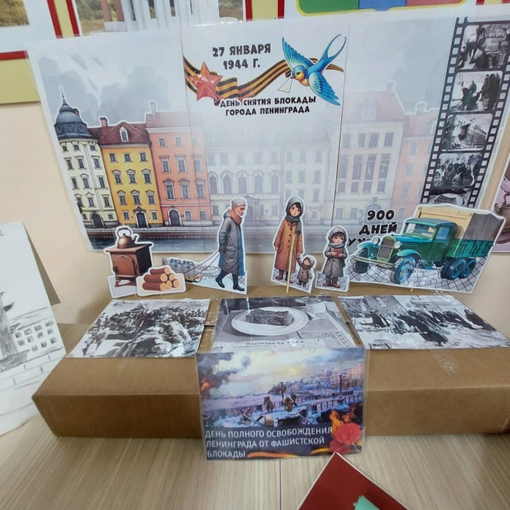
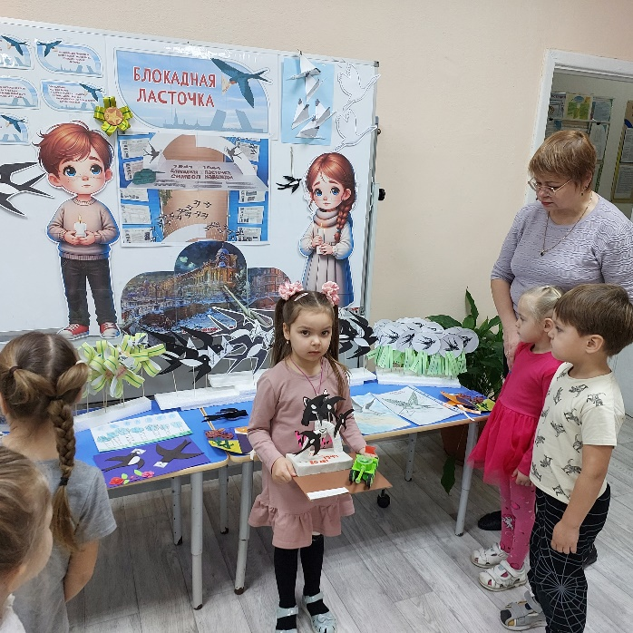

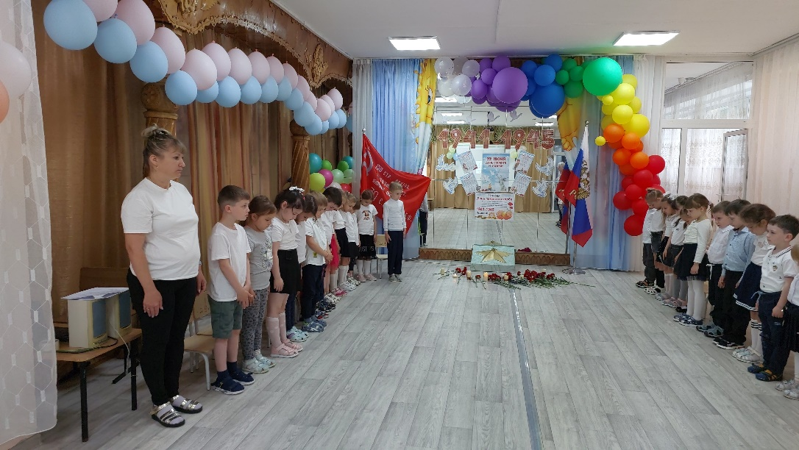

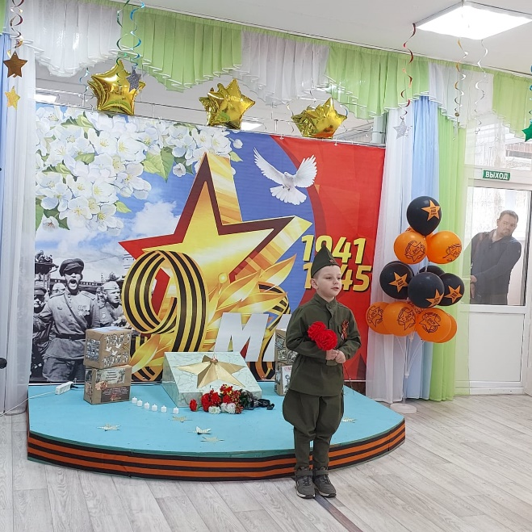
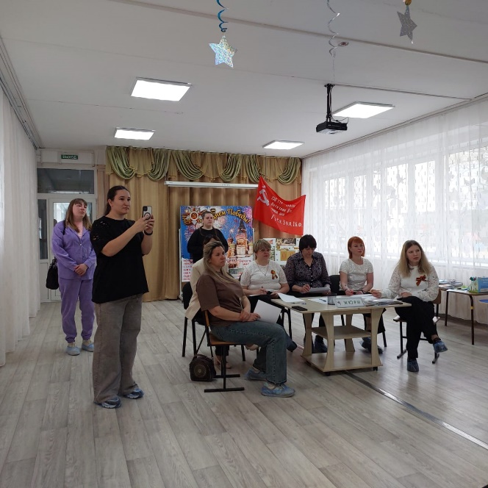

- Акции, посвященные праздничным дням, памятным датам и иным значимым событиям: «Безопасная дорога», «Идем в гости», «Защити себя сам», «В гости к книгам», «Книжка заболела», «Сломанные, но любимые», «Вторая жизнь игрушек», «Для любимой мамочки», «День рождения А.С. Пушкина», «День Победы»), «День красивой речи» и др.;
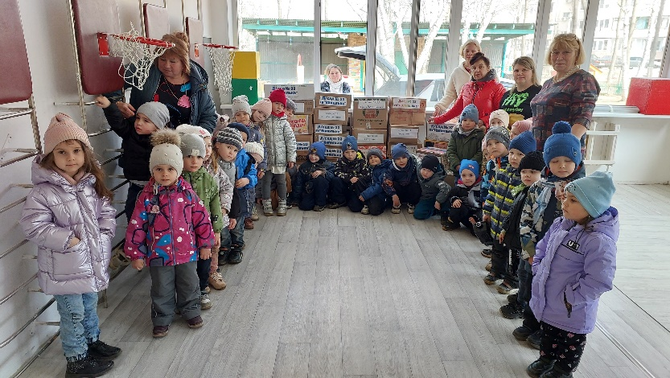
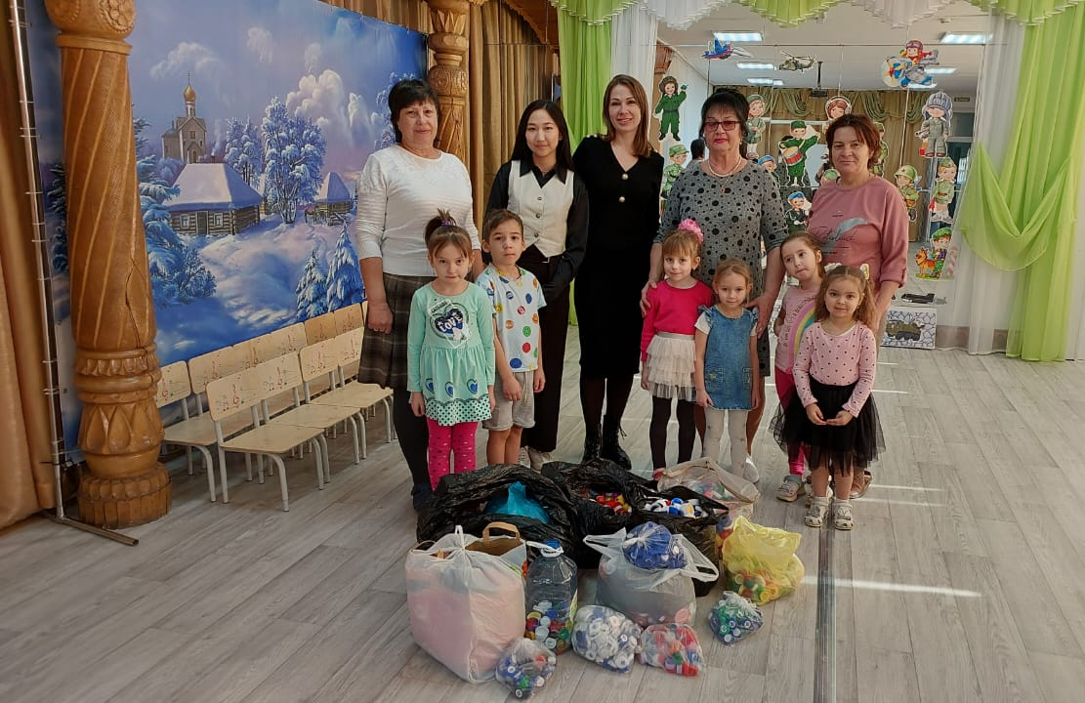

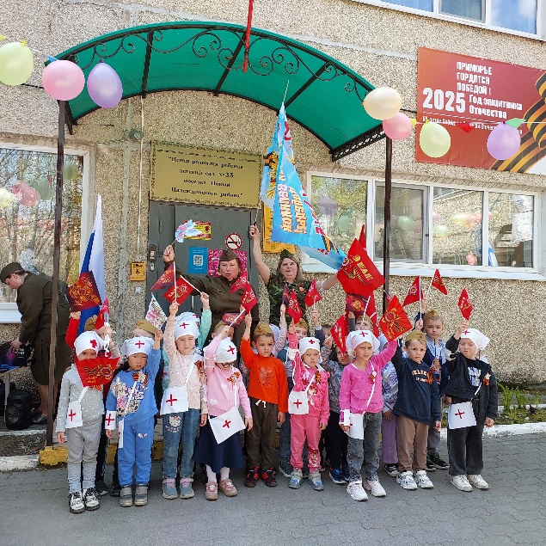
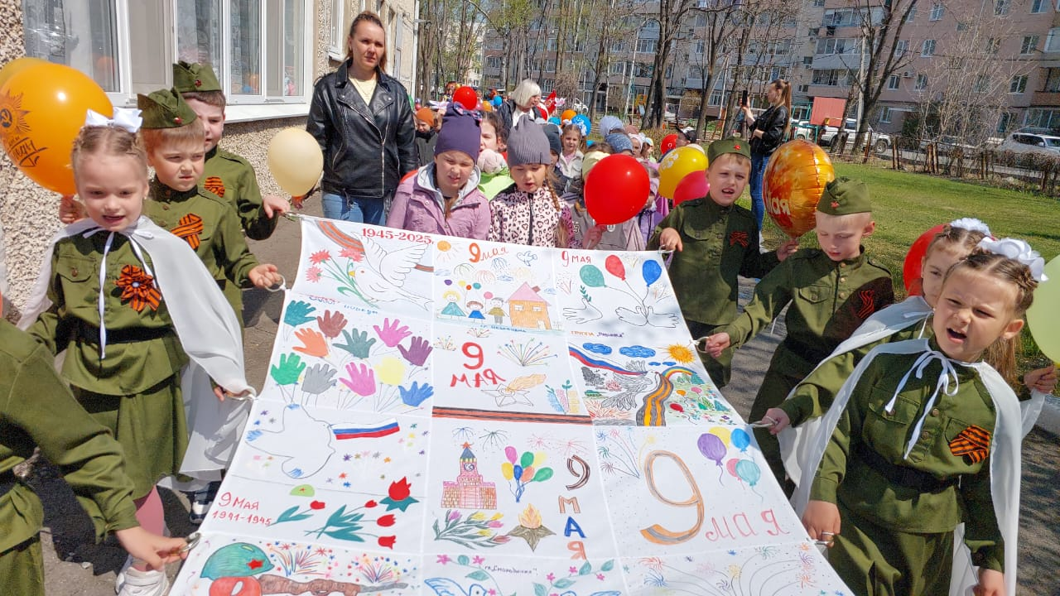

- Акции экологической направленности («Чистый двор», «Чистые дорожки», «Братья наши меньшие», «Покормим птиц зимой», «Вредный целлофан», «Красная книга природы», «Герб природы», «Превращения мусорной кучи», «Спаси лес – утилизируй батарейку» и др.)
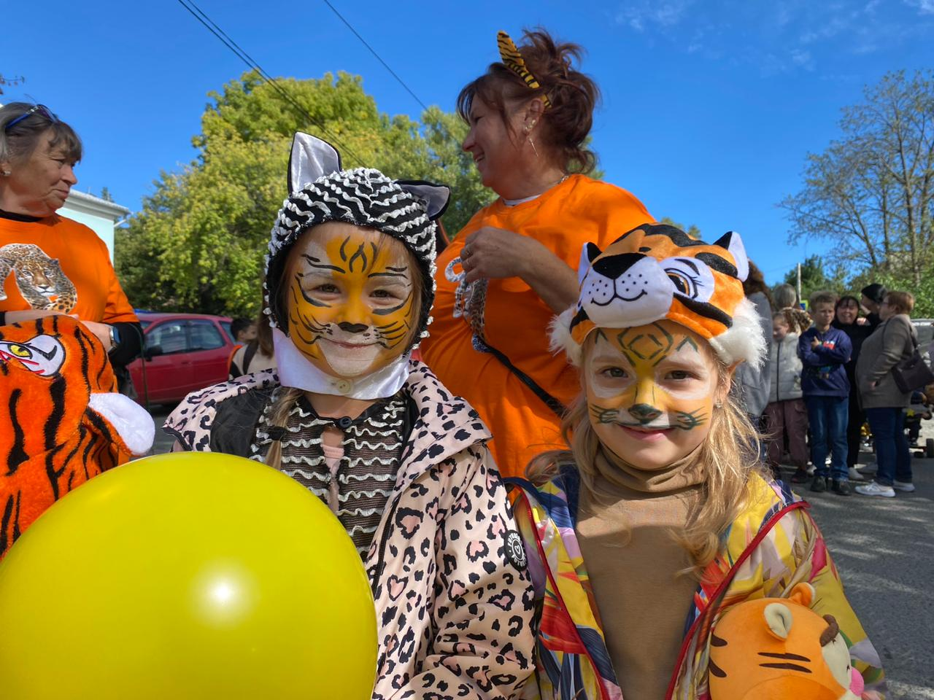
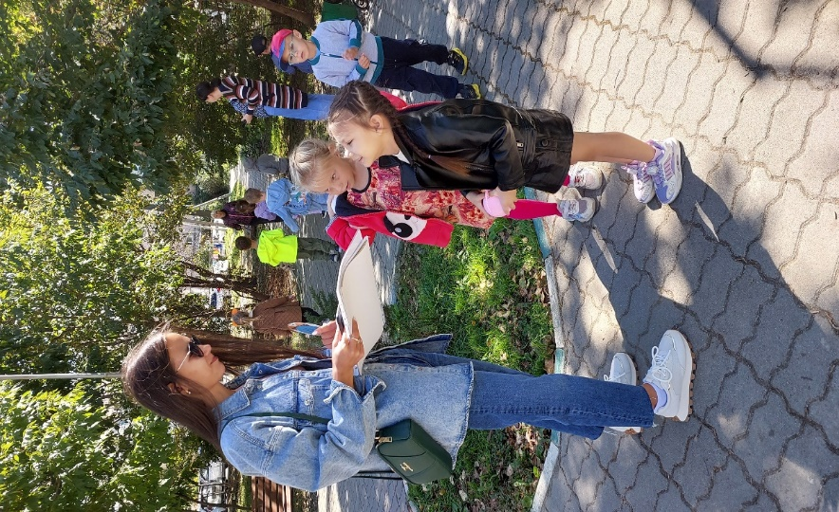

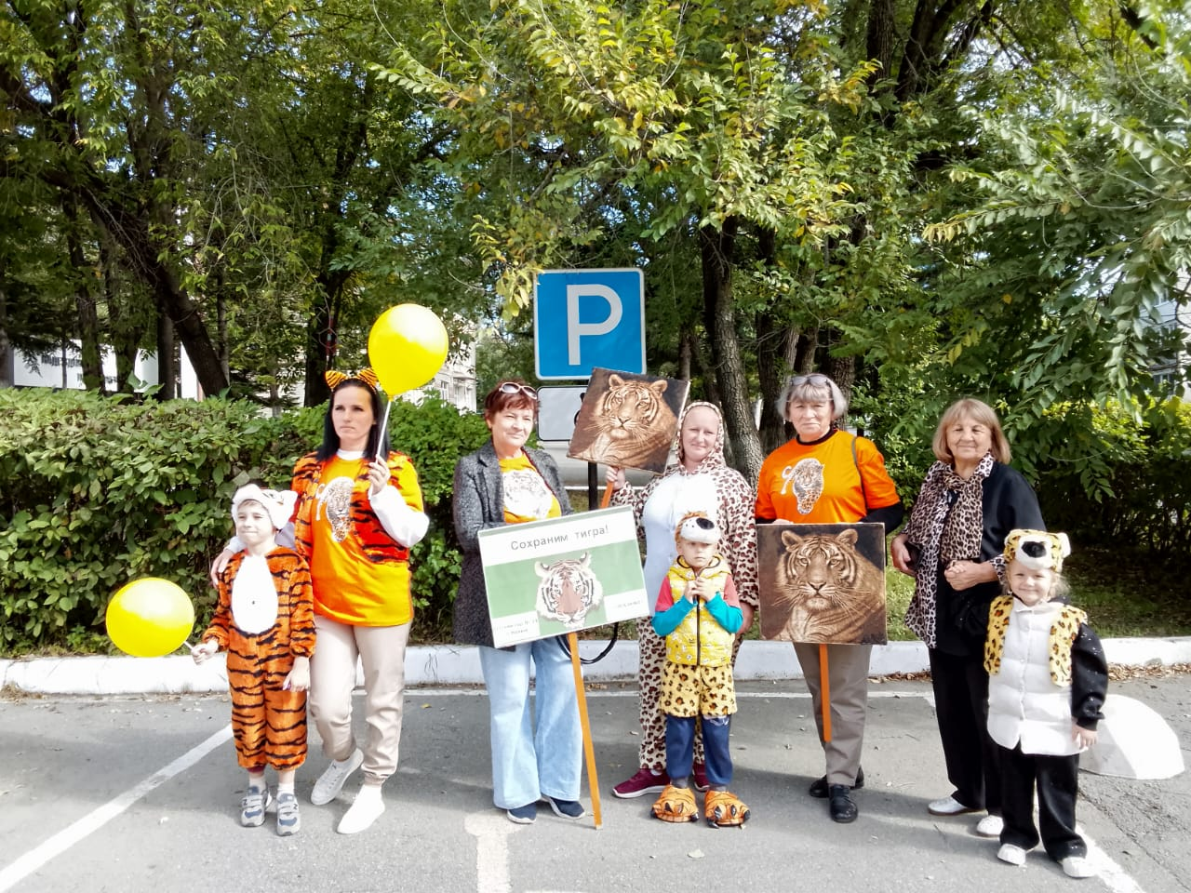

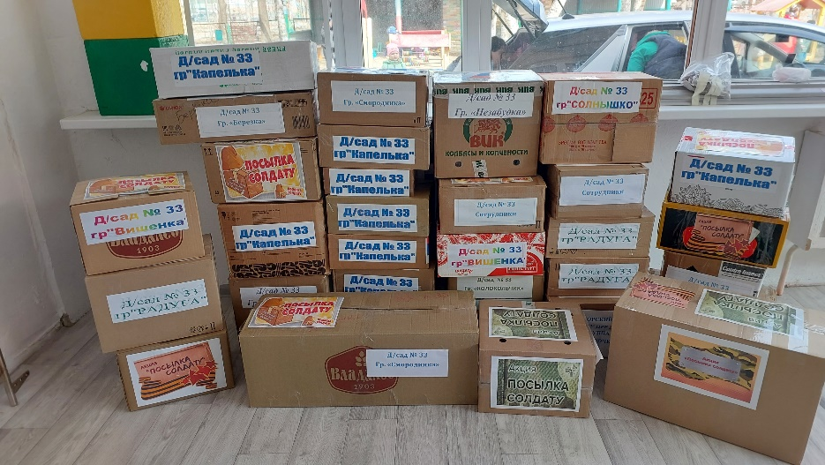
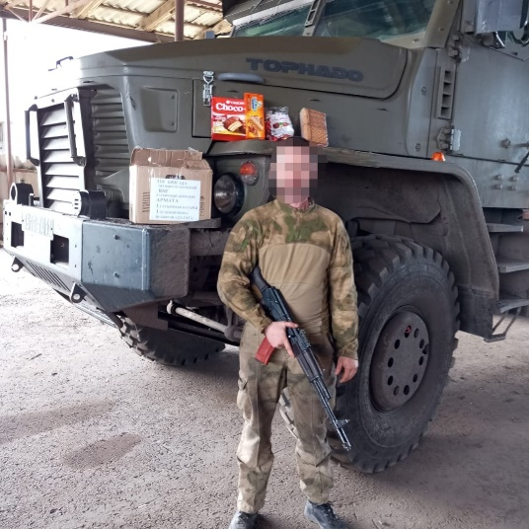
- Акция «Подарок солдату». Цель акции – поддержать военнослужащих, которые выполняют свой военный и гражданский долг, принимают участие в специальной военной операции. В рамках этой акции воспитанники вместе с педагогами приготовили рисунки, написали письма солдатам, которые участвуют в СВО. Каково же было их удивление, когда они получили видео -ответ от наших бойцов и услышали слова благодарности.

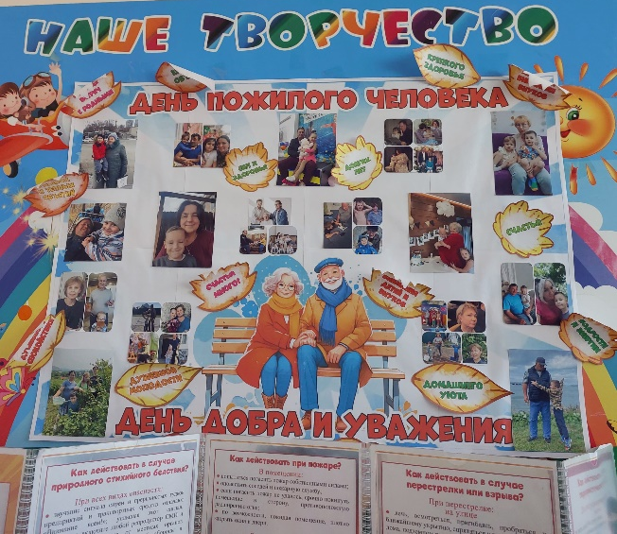
- С 27. 01 по 30. 01.25г.в детском саду проходила акция, посвящённая 80-летию «Блокада Ленинграда». В старшей и подготовительной к школе группах прошли мероприятия (занятия, беседы, просмотр презентации и т.д.) посвящённые этой знаменательной дате.
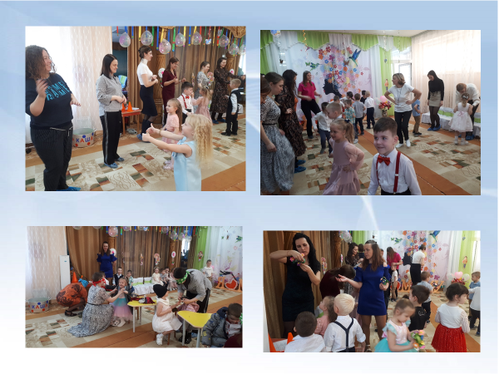

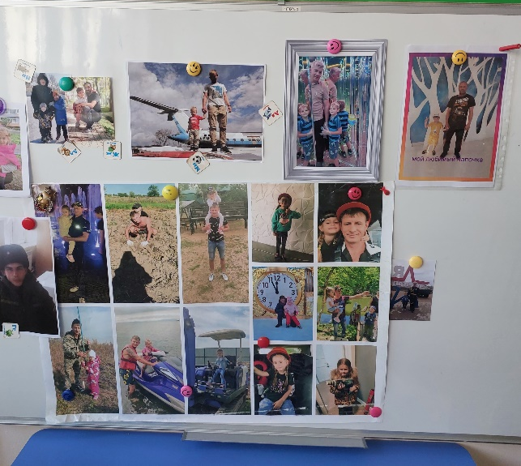

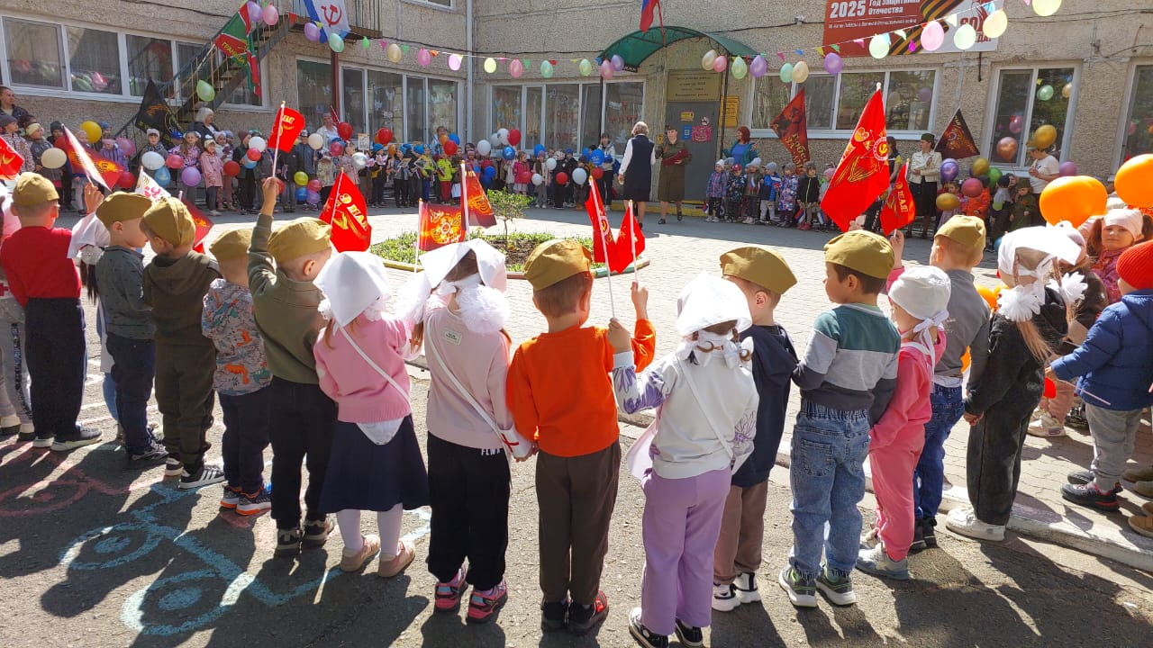
- Акция «Стена памяти». Цель акции - воспитание у молодежи чувства гордости за историческое прошлое нашей Родины и своей семьи, сохранение памяти о воинах, погибших при защите Отечества через создание «Стена памяти», содержащей информацию об их родственниках, ветеранах-фронтовиках.

- Акция «Свеча памяти». В рамках этой акции дети совместно с педагогами изготавливали «Свечу памяти», которая посвящена памяти всех погибших в Великую Отечественную войну, нашей скорби по её жертвам и благодарности за спасение Отечества.
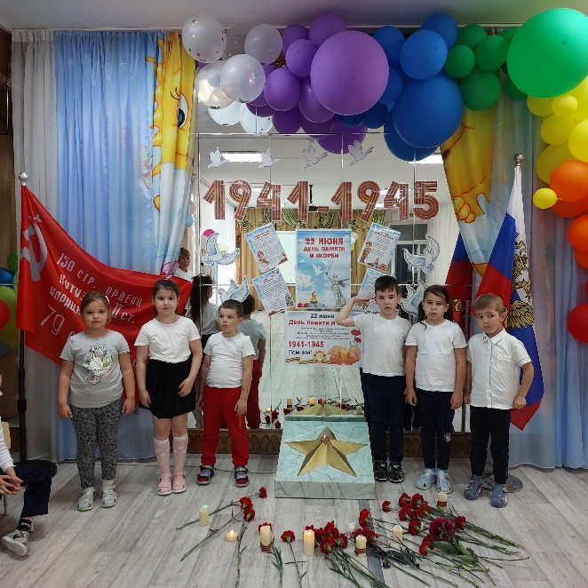
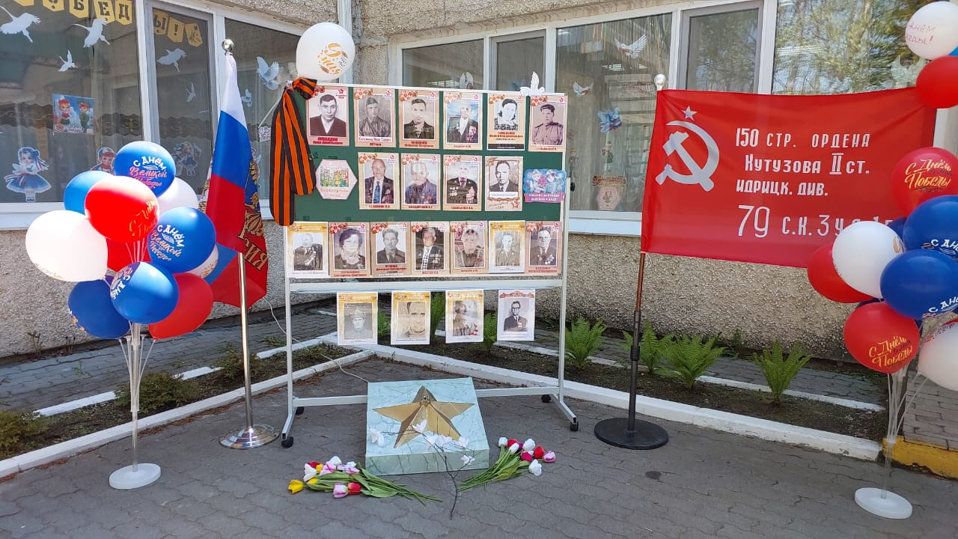

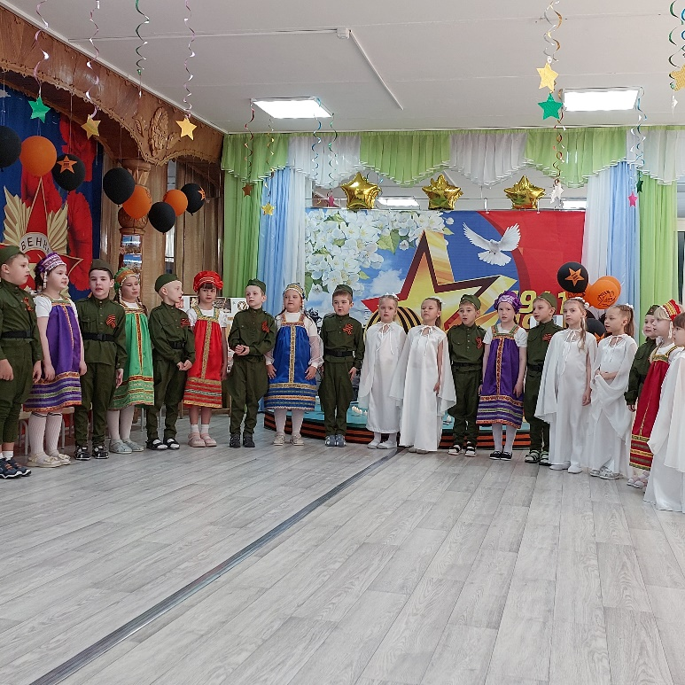
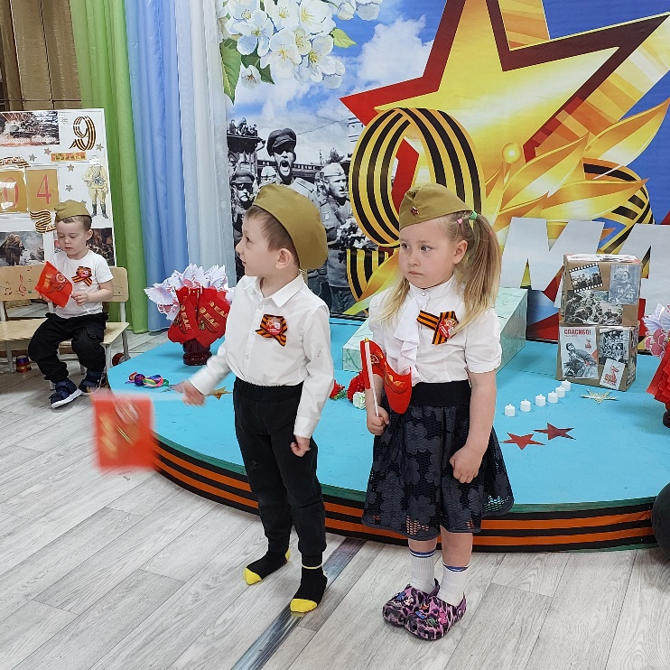

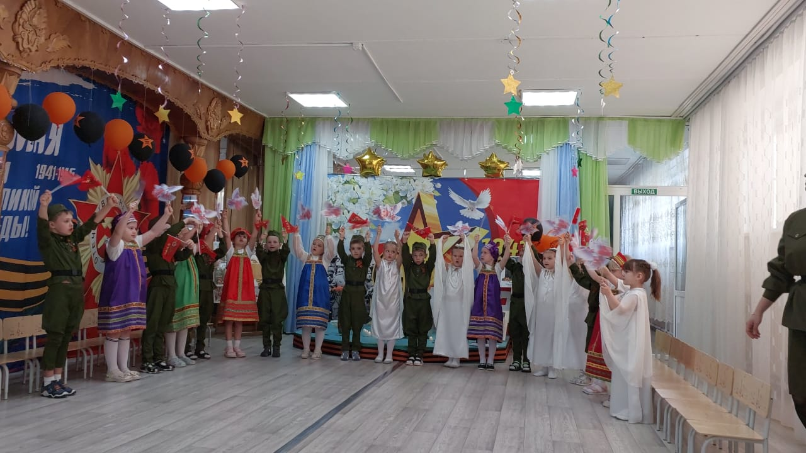
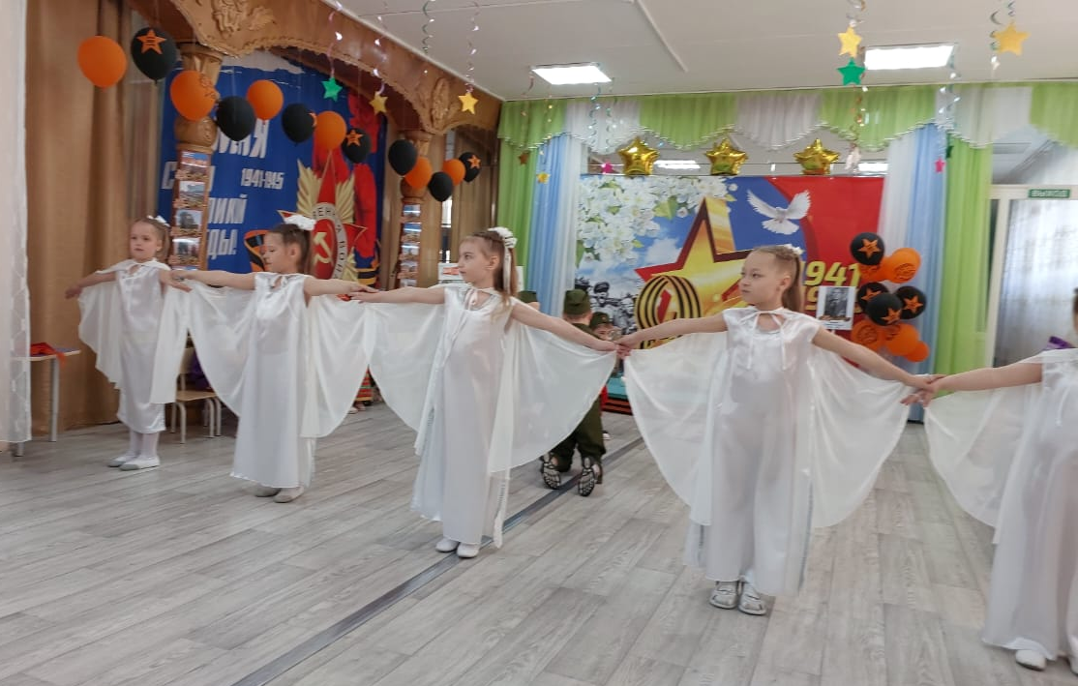

- Акция «Окна Победы». Цель акции – создание атмосферы одного из самых важных праздников в России, передача молодому поколению традиций, выражение благодарности героям Великой Отечественной войны, почитание памяти об ушедших ветерана.
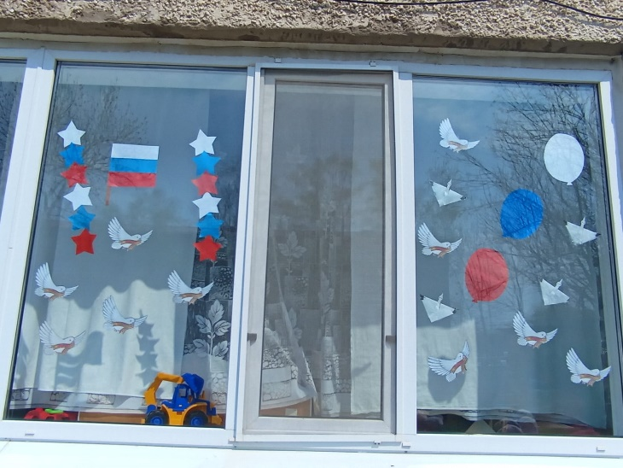
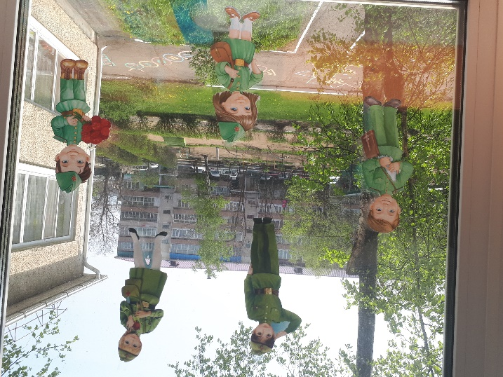

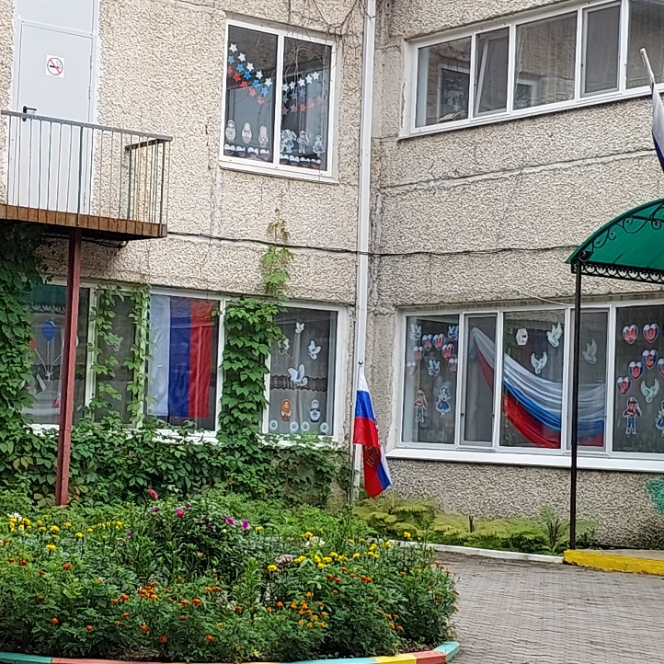
- Акция «Дерево Победы». Цель акции - повысить уровень экологического сознания подрастающего поколения в сохранении лесных ресурсов, привлечь внимание общественности к проблемам охраны природы. В рамках этой акции граждане высаживают именные деревья достойно увековечить память ушедших героев, которым мы обязаны мирному небу над головой. Было высажено детьми и работниками детского сада 24 дерева и кустарника.

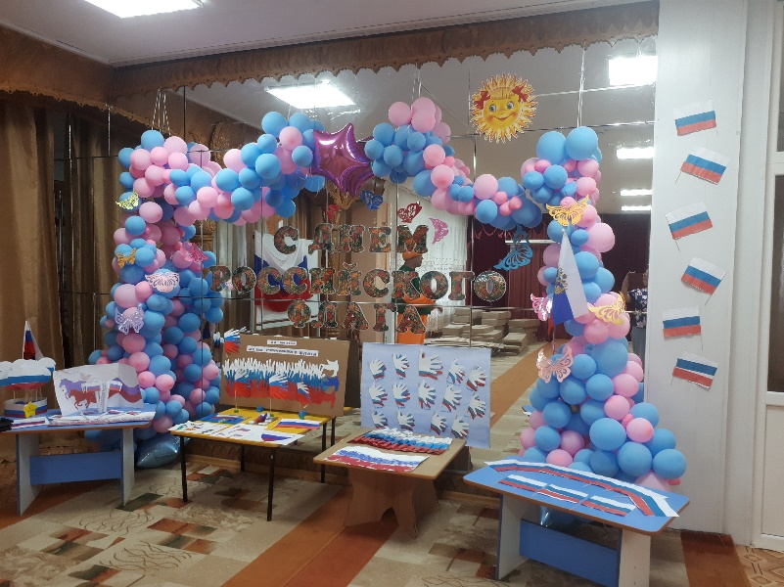

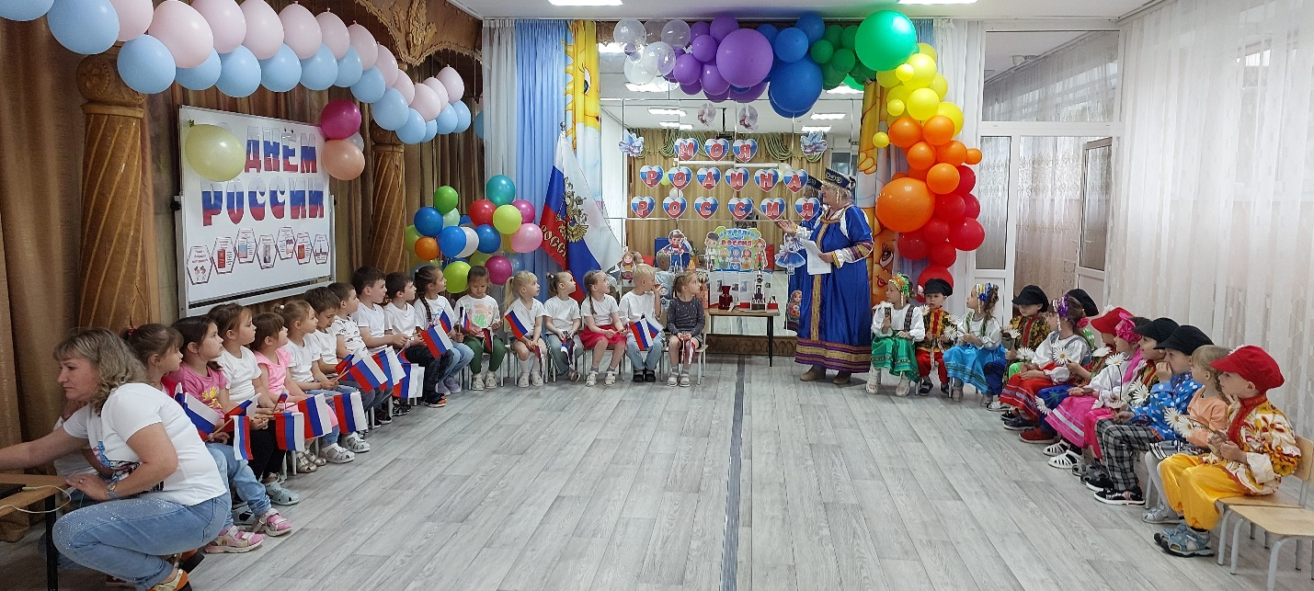

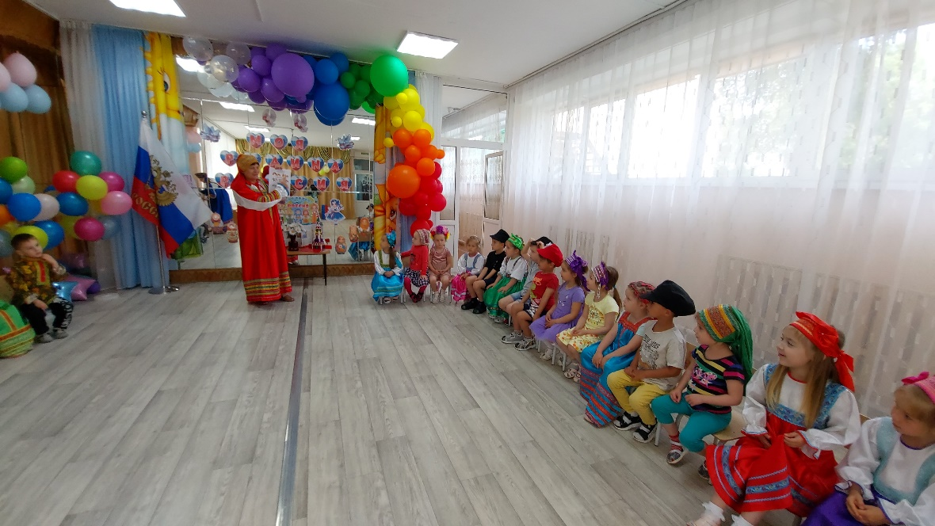

- Акция «Покорми птиц зимой».. Цель акции – закрепить представления дошкольников о зимующих птицах, и их образе жизни, о связи с окружающей средой, роли человека в жизни птиц. Привлечь внимание детей и взрослых к зимующим птицам, чтобы облегчить для них период зимовки, а также повысить уровень экологической активности населения

Воспитание человечности, доброты и отзывчивости возможно только тогда, когда участники акций непосредственно вовлечены в ситуации помощи и заботы, когда они понимают, что им по силам сделать жизнь других людей лучше, радостнее и счастливее. Участие детей в социальных акциях может стать интересным, увлекательным, результативным и эмоционально позитивным занятием, которое позволит пережить ребенку и взрослому свою значимость и нужность.
Пособие адресовано педагогам и специалистам дошкольного образования, социальным партнерам ДОУ, студентам педагогических специальностей, может быть полезно родителям дошкольников.
В чем же значимость и ценность социальных и благотворительных акций для дошкольника?
- Акции направлены на формирование активной жизненной позиции, они дают реальные представления о том, что от каждого человека зависит состояние окружающей нас среды: природы, людей, коллектива, группы, близких – всех, кто нуждается в помощи. И что даже ребенок способен изменить в лучшую/худшую сторону свое окружение, свой мир!
- С помощью социальных акций происходит не механическое запоминание правил поведения в окружающем мире и воспроизведение знаний, а трансформация знаний в отношение, опыт. Это такой вид культурной практики социальной направленности (социального содержания), который позволяет развивать у дошкольников эмоциональную сферу, формирует отношения, влияет на систему ценностей ребенка, побуждает к эмпатии (сопереживанию-сочувствию-содействию) и рефлексии (самоанализу).
- Акция – это возможность участия всех субъектов образовательного процесса (педагогов, детей, родителей, социальных партнеров), а ее подготовка и проведение реализуют принцип интеграции различных видов деятельности, задач социального развития ребенка, содержания разных образовательных областей.
- Акция – это всегда результат с «обратной связью» для ребенка, что принципиально важно для позитивной социализации детей дошкольного возраста. В силу именно «обратной связи» акции обладают огромным воспитательным потенциалом.

Какие существуют подходы к классификации социальных акций?
С детьми дошкольного возраста акции могут иметь различную направленность: исследовательские (проведение опроса разных групп населения); благотворительные (сбор вещей, книг и прочего для передачи их целевой группе); социально-педагогические (влияющие на изменение сознания, поведения, отношения определенной категории населения к чему-либо); патриотические (воспитывающие любовь и уважение к Родине, ее истории: прошлому и настоящему); социокультурные (влияющие на уровень культуры, воспитывающие интерес к национальной культуре – своей и другой, толерантность).
Каждая акция состоит из трех этапов: организационного, практического и итогового.
1-й этап – организационный. При разработке и подготовке акции следует определить вместе с детьми, на решение какой социальной проблемы она направлена, каковы ее целевая группа, цель и результат (что мы хотим?). Также следует продумать форму проведения акции (что это будет?) и ее продукт.
2-й этап – практический. Реализация сценария социальной акции. Это может быть одно мероприятие (музыкально-литературная композиция, концерт) или несколько, следующих друг за другом (беседа о птицах, рисование/лепка птиц, изготовление кормушек и закрепление их на деревьях).
3-й этап – итоговый. Данный этап подразумевает подведение итогов социальной акции, «обратную связь» и определение ее дальнейших перспектив: есть ли необходимость повторить, что можно усовершенствовать при подготовке и проведении, целесообразно ли изменить форму проведения акции и т.п.
Для организации социальных акций и детского волонтерского движения в детском саду необходимо иметь социальных партнеров, осуществлять сетевое взаимодействие между образовательными и иными учреждениями, отталкиваться от событийного подхода в образовании, поскольку событийность часто становится основой социальной активности ребенка и взрослого.

Перед проведением социальной акции необходима предварительная работа, которая позволит ее участникам серьезно и осознанно отнестись к мероприятию как событию. Выбор темы акции должен соответствовать проходящим в ДОУ текущим проектам (экологическим, культурным, социальным, патриотическим). Мы разработали пошаговую технологию, которая поможет инициативной группе педагогов при организации социальных акций в детском саду выполнить все необходимые действия.

Примерный план мероприятий в рамках деятельности
творческой группы по организации социальных акций
в детском саду

Месяц | Мероприятие | Итоговый продукт | Ответственные
Сентябрь | Проведение организационного заседания творческой группы по ознакомлению с планом работы на 2025–2026 учебный год | Протокол заседания творческой группы | Руководитель творческой группы
Сентябрь | Проведение анкетирования педагогов и родителей на тему волонтёрского движения и социальных акций. | Представление обработанных результатов анкетирования на педсовете | Участники творческой группы
Сентябрь | Подготовка описания проекта «100 Добрых Дел» в рамках районного конкурса педагогических достижений.  «Лучший педагогический проект», под-номинация «Социокультурный проект» | Описание проекта «100 Добрых Дел» | Участники творческой группы
Октябрь | Мероприятия воспитанников детского сада для бабушек и дедушек, неделя пожилого человека «Пусть осень жизни будет золотой!» | Регистрационный лист участников мероприятия | Участники творческой группы
Ноябрь | Проведение заседания творческой группы №2 | Протокол заседания творческой группы | Руководитель творческой группы
Ноябрь | Организация и проведение благотворительной акции, посвящённой Международному дню толерантности (16.11.2025) | Программа акции  Регистрационный лист участников мероприятия  Фото отчёт | Все участники творческой группы
Ноябрь | Осенний субботник | Фото отчёт | Участники творческой группы
Декабрь | Представление информационных плакатов, листовок, презентации к Международному дню добровольца/волонтёра (05.12.2025) «Как стать волонтёром» | Информационные плакаты  Листовки  Презентация | Все участники творческой группы
Декабрь | Выставка новогодних украшений в рамках районного конкурса «Новогоднее чудо» с предоставлением работ (игрушек) для украшения муниципальных ёлок в районе | Фото отчёт | Руководитель творческой группы  Участники творческой группы
Январь | Проведение заседания творческой группы №3 | Протокол заседания творческой группы | Руководитель творческой группы
Январь | Социальная акция, посвящённая Дню снятия блокады (изготовление открыток и концерт для ветеранов) | Программа концерта  Фото отчет | Участники творческой группы
Март | Проведение заседания творческой группы №4 | Протокол заседания творческой группы  Регистрационный лист | Руководитель творческой группы
Апрель | Весенний субботник | Фото отчёт | Участники творческой группы
Май | Мероприятие для ветеранов ВОВ «День Победы», концерт, Рисунок «Я не видел войны…» | Программа концерта  Фото отчёт | Участники творческой группы
Май | Публичный отчет о деятельности творческой группы на итоговом общем собрании работников ДОУ | Презентация, отчет | Руководитель творческой группы
В течение года | Привлечение участников творческой группы к организации и проведению социальных и благотворительных акций для воспитанников и их родителей | Фото отчёт | Участники творческой группы
В течение года | Привлечение педагогов и родителей с детьми к организации и проведению социальных и благотворительных акций в рамках проекта «100 Добрых Дел» | Фото отчёт  Благодарственные письма  Отзывы | Все участники творческой группы
В течение года | Привлечение участников творческой группы к реализации проекта «100 Добрых Дел» | Регистрационный лист | Руководитель творческой группы
В течение года | Привлечение участников творческой группы к разработке материалов для печати методического пособия «100 Добрых Дел» | Регистрационный лист | Участники творческой группы
В течение года | Привлечение участников творческой группы к участию в Международных, Всероссийских, городских и районных социальных благотворительных акциях | Фото отчёты | Участники творческой группы
В течение года | Участие членов творческой группы в конференциях, семинарах различного уровня по проблеме организации и проведения социальных акций, с целью пропаганды волонтёрского движения | Регистрационный лист | Все участники творческой группы
В течение года | Привлечение новых социальных партнёров для организации и проведения благотворительных акций совместно с ГБДОУ №62, Приморского района | Список | Участники творческой группы

Заключение

Таким образом, изучив данную проблему, мы пришли к следующим выводам:
1. Идея бескорыстного служения людям заложена в культурных традициях нашего общества.
2. Поле деятельности для волонтёров в нашей стране необычайно велико – это и помощь малообеспеченным слоям населения, людям с ограниченными возможностями, детям-сиротам, защита и помощь животным.
3. Волонтерская деятельность приносит пользу нашей стране в целом, а так же и самим волонтерам, которые осознают свою полезность и нужность. Роль социальных акций направленных на воспитание сострадания к окружающим в жизни детей очень велика. Наши акции помогают сохранить и развить у детей такие ценности, как гражданственность, милосердие, справедливость,
Как сказал наш президент: «Это будет Ваш год. Год всех граждан страны, чья воля, энергия, великодушие и есть главная сила России». Тем самым, государством признается важная роль добровольцев и волонтеров в жизни страны.

Участие в таких акциях дает детям бесценный опыт оказания помощи посторонним людям и братьям нашим меньшим. Ведь чтобы просто подойти к человеку, который нуждается в помощи, нужно иметь внутреннюю решимость, я бы сказала, отвагу. Не постесняться предложить свою помощь, помогают общие дела, когда свои первые шаги в волонтерской работе ты делаешь вместе с другими, когда ты, может быть, даже вместе со своими родителями, живешь в коллективе, который целенаправленно занимается благотворительностью. Это желание дарить кому-то свое время, свое тепло, свою любовь.

Использованная литература
1. Социальные акции и волонтёрское движение в детском саду. Методическое пособие / Под ред. В.А. Деркунской. – М: Центр педагогического образования, 2018. – 240 с.

